DOCUMENTO DE VISÃO DO PRODUTO

NOME/CODINOME: | Sistema de Gestão Operacional de Escritórios / Processo Man
DOMÍNIO | *a definir
DESCRIÇÃO GERAL | SAAS para gestão operacional de escritórios de advocacia
DESENVOLVIMENTO | PRODUTO  - Handerson Gleber De Lima Cavalcanti  DESENVOLVIMENTO  - Handerson Gleber De Lima Cavalcanti  QUALIDADE  - *a definir

Sumário
1. CONTEXTO 2
2. VISÃO DO PRODUTO 2
3. MODELAGEM DO PRODUTO 5
Diagrama de casos de uso 5
DIAGRAMA DE ATIVIDADES 6
MODELO DE DADOS 7
Regras de negócio preliminares 8
4. ESTIMATIVA DE CUSTO 9

1. CONTEXTO
A área de negócio é o setor jurídico da advocacia (LegalTech), em específico a gestão operacional de escritórios de advocacia. O objetivo do sistema é aperfeiçoar o controle operacional por meio da coordenação entre Clientes, Processos, Documentos e Tarefas. Além do registro passivo de dados, a proposta busca a gerência da produtividade da equipe (colaboradores/advogados) e a atribuição descentralizada de tarefas específicas.

Características do Contexto
- Criticidade da confidencialidade e isolamento de informações – o trabalho da advocacia é marcado pela alta densidade de informações sensíveis e obediência estrita ao sigilo cliente-advogado, o que demanda módulos de segurança robustos e cuidados especiais com a privacidade dos clientes; portanto qualquer regra de negócio precisa ser exaustivamente homologada antes de ser disponibilizada em produção.
- Criticidade no controle de prazos processuais - cenário onde indisponibilidades sistêmicas ou atrasos em notificações geram danos legais irreversíveis.
- volatilidade operacional em contraste com a rigidez legal - Embora a lei processual seja estável, a maneira como os advogados interagem com listas de tarefas e anexam documentos exige refinamento constante; a interface precisa ser validada frequentemente pelos usuários reais para evitar gargalos operacionais e abandono do sistema.

2. VISÃO DO PRODUTO
1. Quais as principais dificuldades enfrentadas atualmente (Problema)?
- Controle realizado no trello
- Falta integração com o armazenamento dos arquivos no google drive
- Falta notificação sobre os prazos
- Controle de acesso precário
- Acompanhamento dos processos pelo cliente
- Controle da produtividade dos colaboradores
2. O que o proponente precisa? Quais as expectativas? (Expectativas)
- Realizar o controle dos processos
- Gestão Operacional de processos e tarefas
- Organizar os arquivos dos processos
- Receber notificação de prazos
- Gerenciar clientes
3. Em uma frase qual será a principal função do sistema? o problema principal que se busca resolver? (Finalidade)
- Gestão operacional do escritório de advocacia
4. O que o sistema deve fazer? (enumere funcionalidades)
- Secretaria Cadastrar processo
- Secretaria Cadastrar cliente
- Advogado Cadastrar tarefas dentro de um processo
- Advogado Designar tarefas para outro advogado
- Advogado Inserir documentos dentro de um processo
- Cliente acompanhar o andamento do processo
5. Quem vai usar o sistema? Público interno (Quem vai usar o sistema? Público interno (colaboradores), externo (clientes/parceiros) ou ambos?
- Gestores do escritório (público interno)
- Secretaria do escritório (público interno)
- Advogados do escritório (público interno)
- Clientes do escritório (público externo)
6. Quais as estimativas de uso do sistema?
- Quanto a quantidade de usuários simultâneos? 10~100 Usuários por cada instância(escritório)
- Quanto a sazonalidade do uso? (Picos de períodos do ano e horários)? Acesso durante o ano inteiro, principalmente em horário de expediente.

7. Quais tecnologias o sistema precisará? (Enumere requisitos não funcionais)
- Interfaces?
  - Interface principal web responsiva
  - Interface acessórias desktop e mobile(futuro)
- Armazenamento?
  - Utilizar o Google Drive para armazenamento de Arquivos
  - Banco de dados para armazenamento de dados
- Notificações?
  - pelo usuário do sistema
  - por e-mail,
  - por whasapp
- Inteligência Artificial?
  - Futuramente para elaboração de petições
- Assinatura digital?
  - futuramente para integração com a justiça
- Conexão com dispositivos eletrônicos?
  - futuramente para integração com a justiça
8. O que o sistema não irá fazer na sua primeira versão? (Enumere os limites e as restrições)
- A definir

3. MODELAGEM DO PRODUTO

Diagrama de casos de uso
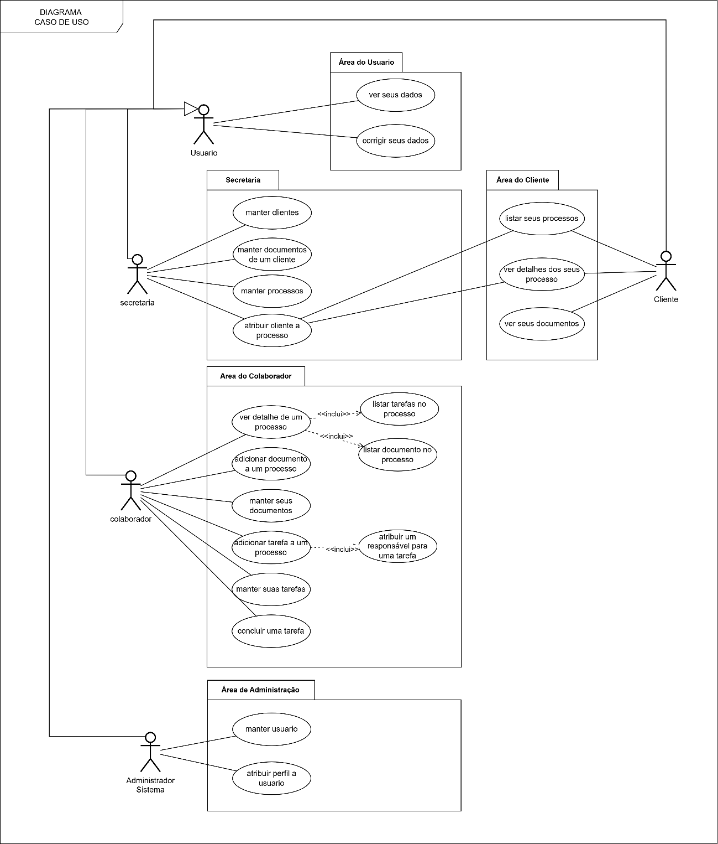

DIAGRAMA DE ATIVIDADES

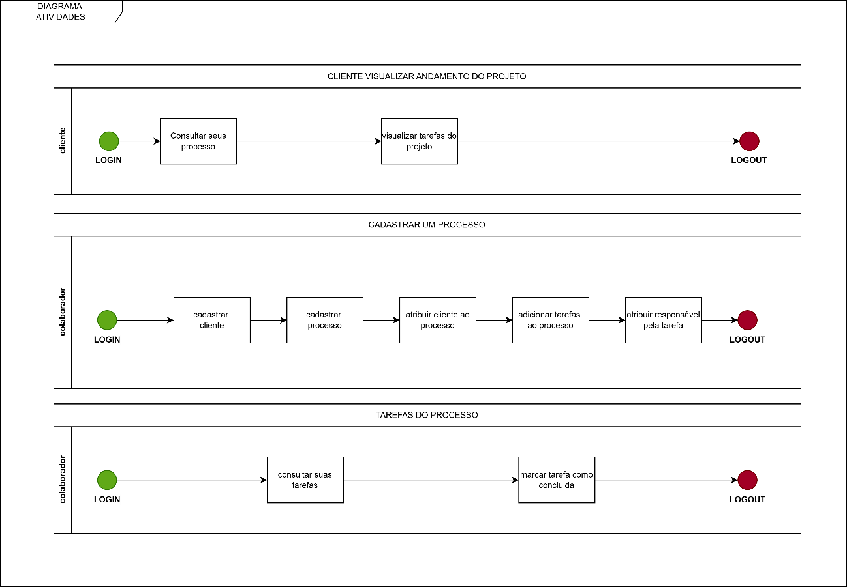

MODELO DE DADOS

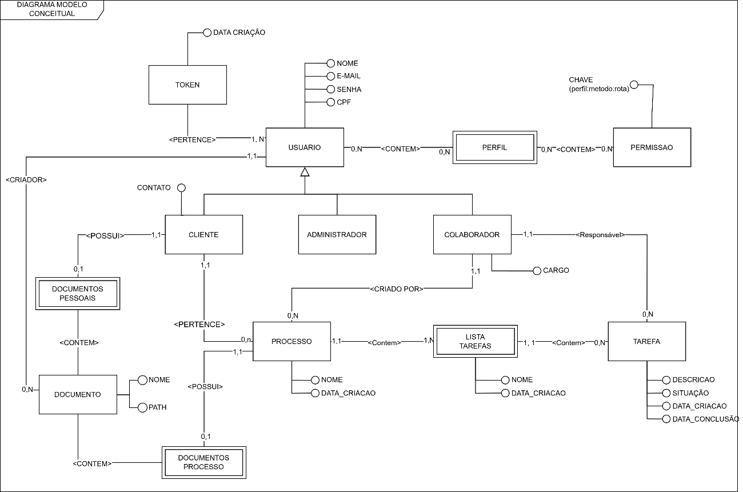

Regras de negócio preliminares

ID | REFERÊNCIA | REGRA DE NEGÓCIO
RN01 | PROCESSO | Não pode haver processo sem cliente. Todo processo precisa estar vinculado a um cliente.
RN02 | PROCESSO | Não pode haver processo sem responsável. Todo processo precisa ser designado para um colaborador.
RN03 | SECRETARIA | Apenas o perfil secretaria pode Criar, Editar e Deletar um processo, Vincular Cliente e Designar o colaborador responsável pelo processo; o perfil secretaria não pode criar tarefas.
RN04 | COLABORADOR | Os colaboradores podem listar todos os processos, mas somente poderá visualizar detalhes dos processos que tiverem sido designados como responsáveis ou com tarefas atribuídas pendentes.
RN05 | COLABORADOR | Somente o colaborador responsável pelo processo pode criar tarefas em um processo e atribui-las a outros colaboradores.
RN06 | COLABORADOR | O colaborador não responsável pelo processo, mas que for atribuído a uma tarefa dentro de um processo, terá provisoriamente acesso aos detalhes do processo enquanto não concluir suas tarefas. Esse colaborador perderá o acesso aos detalhes do processo quando concluir todas as tarefas que lhe foram atribuídas (não tiver mais tarefas pendentes ).
Rn07 | Cliente | O cliente so poderá listar os processos que estiver vinculado

4. ESTIMATIVA DE CUSTO

Atores | Peso | Qtde | Resultado
Simples(software) | 1 | 0 | 0
Médio(hardware) | 2 | 0 | 0
Complexo(humano) | 3 | 5 | 15
Pontos de Atores Não Ajustados (PANA) |  |  | 15

Casos de Uso | Peso | Qtde | Resultado
Simples (1 a 3 transações; menos de 5 entidades) | 5 | 10 | 50
Médios (4 a 7 transações; 5 a 10 entidades) | 10 | 6 | 60
Complexos (Mais de 7 transações; mais de 10 entidades) | 15 | 2 | 30
Pontos de Casos de Uso Não Ajustados (PCUNA) |  |  | 140

TOTAL de Pontos de Casos de Uso Não Ajustados (TPCUNA) | 155

Detalhamento DO CÁLCULO
ID | Caso de Uso | Módulo / Ator | Transações / Descrição | Complexidade | Peso
01 | Atribuir perfil a usuário | Administração | 1 transação (Insert) | Simples | 5
02 | Ver seus dados | Área do Usuário | 1 transação de leitura | Simples | 5
03 | Corrigir seus dados | Área do Usuário | 1 transação de atualização restrita | Simples | 5
04 | Atribuir cliente a processo | Secretaria | 1 transação de atualização (FK) | Simples | 5
05 | Adicionar documento a um processo | Colaborador | 1 transação upload + 1 inserção | Simples | 5
06 | Adicionar tarefa a um processo | Colaborador | 1 transação de inserção | Simples | 5
07 | Concluir uma tarefa | Colaborador | 1 transação de alteração de status | Simples | 5
08 | Atribuir um responsável para uma tarefa | Colaborador | 1 transação de atualização (FK) | Simples | 5
09 | Listar seus processos | Cliente | 1 transação de leitura | Simples | 5
10 | Ver seus documentos | Cliente | 1 transação de leitura | Simples | 5
11 | Manter usuario | Administração | 4 transações (CRUD completo) | Médio | 10
12 | Manter clientes | Secretaria | 4 transações (CRUD completo) | Médio | 10
13 | Manter processos | Secretaria | 4 transações (CRUD completo) | Médio | 10
14 | Manter documentos de um cliente | Secretaria | 3 transações (Adic/Exc/Listar) | Médio | 10
15 | Manter seus documentos | Colaborador | 3 transações (Adic/Exc/Listar) | Médio | 10
16 | Manter suas tarefas | Colaborador | 3 transações (Edit/Exc/Listar) | Médio | 10
17 | Ver detalhe de um processo | Colaborador | >7 transações/Joins complexos (absorve includes) | Complexo | 15
18 | Ver detalhes dos seus processos | Cliente | >7 transações/Joins complexos com filtro tenant | Complexo | 15
Pontos de Casos de Uso Não Ajustados (PCUNA) |  |  |  |  | 140

